Sulz am Neckar, 08 2022

KIPP auf der AMB:
Spanntechnik für die Metallbearbeitung

Auf der internationalen Ausstellung für Metallbearbeitung AMB, die vom 13. bis 17. September in Stuttgart stattfindet, präsentiert das HEINRICH KIPP WERK seine Produkte und Lösungen im Bereich Spanntechnik – darunter den innovativen 5-Achs-Spanner KIPPflexX in der Breite 90 mm bzw. 125 mm und ein neues Mehrfach-Spannsystem der Systembreite 50.

Der 5-Achs-Spanner KIPPflexX lässt sich sowohl für die Rohteil- als auch für die Niederzugspannung einsetzen (2IN1). Zusätzlich zu dieser Flexibilität punktet der KIPPflexX mit zahlreichen Vorteilen – darunter eine extrem hohe Spannkraft und Steifigkeit, gute Wiederholgenauigkeit und große Einspannweiten. Entsprechend der großen Flexibilität und den zahlreichen Vorzügen überrascht es nicht, dass die Zielgruppe der KIPPflexX-Serie sehr vielfältig ist: Die Lösung ist für alle Unternehmen interessant, welche eine Fräsmaschine einsetzen – nicht nur in der Metallbearbeitung, sondern auch im Werkzeug- und Formenbau oder im Sondermaschinenbau.

Ein weiteres Highlight auf der AMB setzt KIPP mit dem Mehrfach-Spannsystem der Systembreite 50. Mit dem neuen System ist das zuverlässige Spannen von unterschiedlichen Werkstücken möglich. Es eignet sich für alle Losgrößen und erlaubt sehr hohe Spannkräfte. Die Präzisionsverzahnung des Systems gewährleistet eine exakte Wiederholgenauigkeit. Nicht zuletzt ist der Umbau von Einfach- zu Mehrfachaufspannungen schnell und einfach zu bewerkstelligen.

Das Spanntechnik Programm von KIPP unterteilt sich in vier Bereiche: Die Werkstück Spanntechnik wird mit einem vielfältigen Komponentenprogramm für das universelle Spannen von Werkstücken abgedeckt. Spannelemente, Positionierelemente und Spannzubehör für Bearbeitungsmaschinen sind flexibel kombinierbar.
Der Bereich Modulare Spanntechnik umfasst Grundelemente für den Aufbau von Werkstücken über vorbearbeitete Aufspannflächen, Rasterbohrungen oder T-Nuten. Standardisierte Platten, Türme und Winkel steigern die Flexibilität und reduzieren die Anzahl der Vorrichtungselemente in der Fertigung auf ein Minimum.
Die Nullpunkt Spanntechnik umfasst Systeme für schnelles, präzises Spannen und Referenzieren. Für die Mehrseiten-Bearbeitung steht das 5-Achs-Modul-Spannsystem zur Verfügung. Ein weiteres Schnellwechselsystem ist das Positionier- und Spannsystem mechanisch/pneumatisch.
In der Schraubstock Spanntechnik bietet KIPP unter anderem 5-Achs-Spanner für die 5-Seiten-Bearbeitung, NC-Spanner für 3-Achs-Fräsmaschinen, Mehrfach-Spannsysteme für größere Stückzahlen und Zentrisch-Spanner mit Nullpunkt- und Automationsschnittstelle.

KIPP ist auf der AMB in Halle 1, Stand H82 zu finden.

(Zeichen mit Leerzeichen: 2.620 Zeichen)

Bildübersicht:
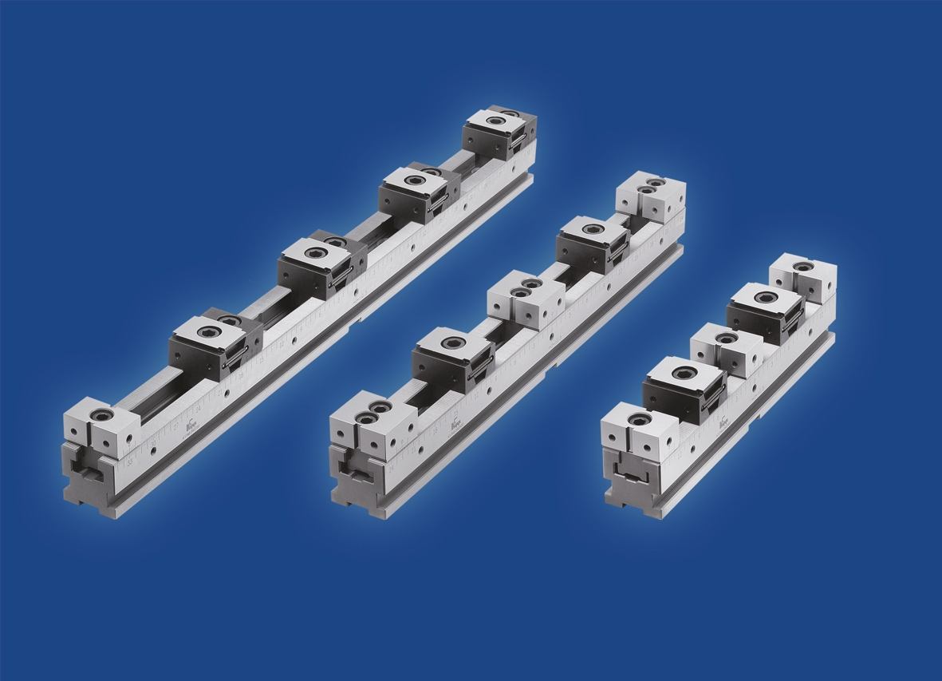
Neues Mehrfach-Spannsystem der Systembreite 50 aus den variablen Elementen: Spannschienen, Festbacken und Keilspanner (mit oder ohne Festbacke) kombiniert.

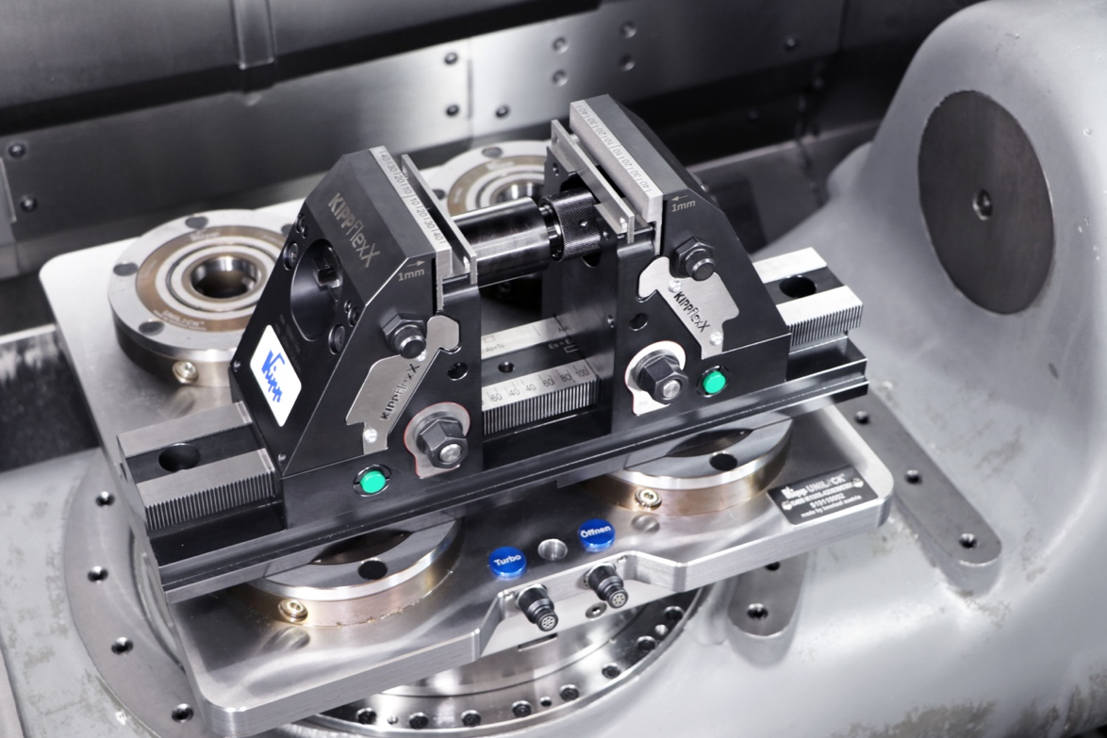
Der 5-Achs-Spanner KIPPflexX direkt auf dem UNI lock Nullpunkt-Spannsystem montiert.

Deeplinks:
https://www.kippwerk.de/de/de/Produkte/Spanntechnik.html

Weitere Informationen und Pressefotos
Siehe www.kipp.com, Region: Deutschland, Rubrik: News/Pressebereich

Meta-Title: KIPP auf der AMB

Meta-Description: Auf der Fachmesse für Metallbearbeitung präsentiert das HEINRICH KIPP WERK seine Produkte und Lösungen im Bereich der Spanntechnik.

Keywords: KIPP, HEINRICH KIPP WERK, Metallbearbeitung, 5-Achs-Spanner, Spanntechnik, Spannsystem, , Niederzugspannung, Rohteilspannung, Nullpunkt-Spannsystem, Schraubstock, Werkstück-Stabilisator, KIPPflexX, 5-Achs-Spanner kompakt, Mehrfach-Spannsystem, Keilspanner, Spannen, Mehrfachspannung, Werkstückanschläge, Festbacken

Download-Area:
https://www.kippwerk.de/de/de/Download/Pressebereich.html

HEINRICH KIPP WERK GmbH & Co. KG
Stefanie Beck, Marketing
Heubergstraße 2
72172 Sulz am Neckar

Telefon: 07454 793-30
E-Mail: stefanie.beck@kipp.com

Pressestelle:
Köhler + Partner GmbH
Brauerstraße 42 • 21244 Buchholz i.d.N.
Telefon +49 (0) 4181 92892-0 • Fax +49 (0) 4181 92892-55
info@koehler-partner.de • www.koehler-partner.de

